09/17 SCRUM

Thursday, September 12, 2024

12:20 PM

**Scrum 2020**

Nace en el SW pero en la actualizacion del 2020 lo que se quiere hacer es extenderlo/adaptarlo mas alla del SW nomas y usarlo en otras disciplinas.

Definición:

* Scrum es un marco de trabajo liviano que ayuda a las personas, equipos y organizaciones a generar valor a través de soluciones adaptativas para problemas complejos.
  + Soluciones adaptativas -- quiere decir que no es una linea de produccion, si no que tenemos que incorporar el concepto de iteracion y que al principio no tenemos claro la deficiion de la salida pero la deficion del producto puede tener adaptaciones y variaciones en el camino.
  + Para problemas complejos -- hay veces que scrum no es la mejor opcion y hay que entender
* Nosotros generamos valor a los clientes, no somos un fin en si mismo.
* Diferencia entre output (es la salida unicamente y yo no me debo enfocar en eso unicamente) y outcome (rendimiento, beneficio, valor de negocio)

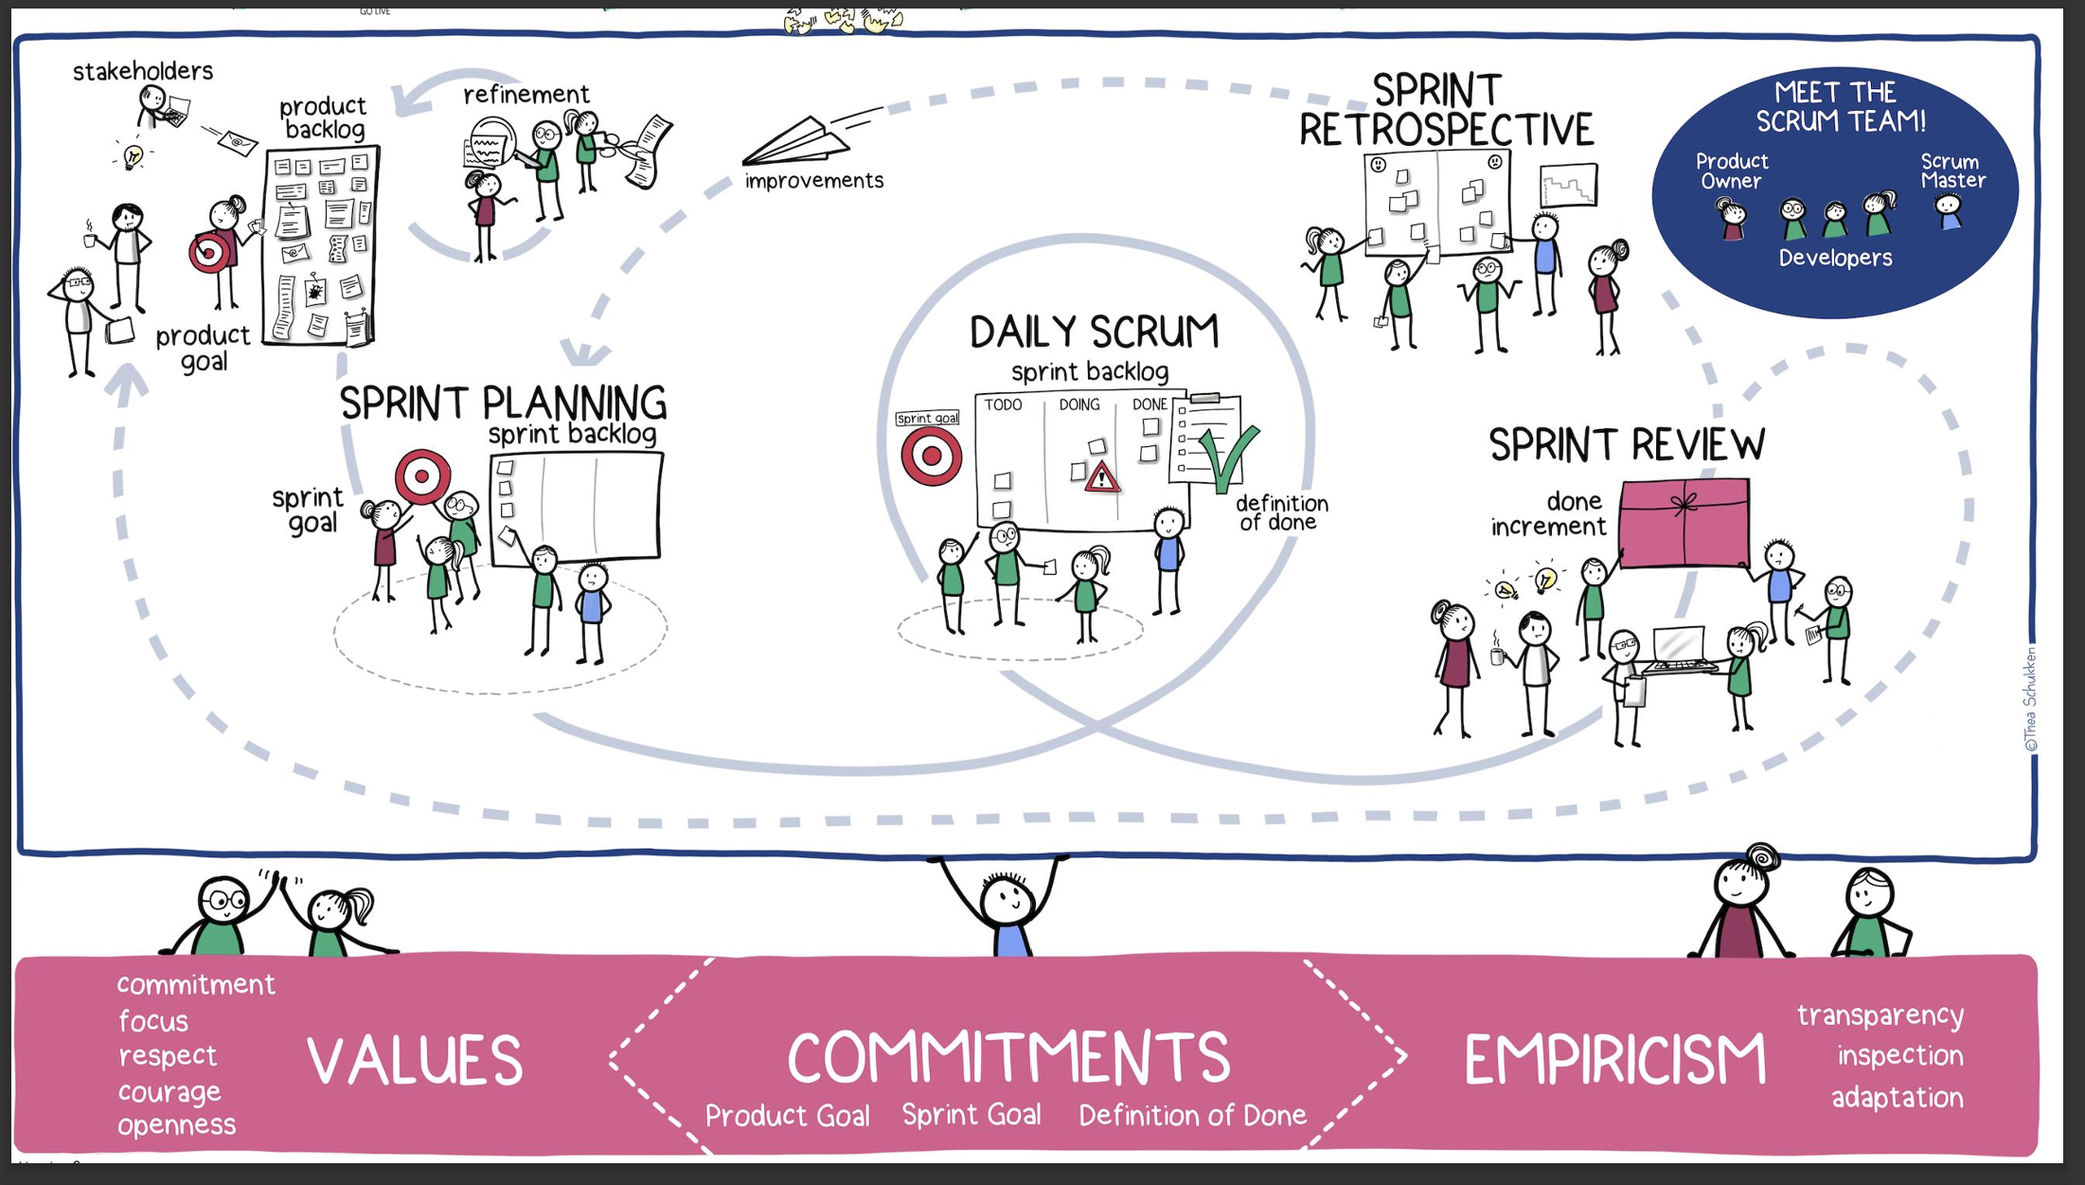

* Sprint -- es el contenedor general de los otros eventos
* Time box -- todos los eventos de srcum incluido el sprint son de duracion fija y tienen un tiempo limite o maximo definido en la guia. En scrum trabaja con iteraciones (sprints serian las iteraciones) de duracion fija y negocia el alcance. Translada este concepto a todas las ceremonias

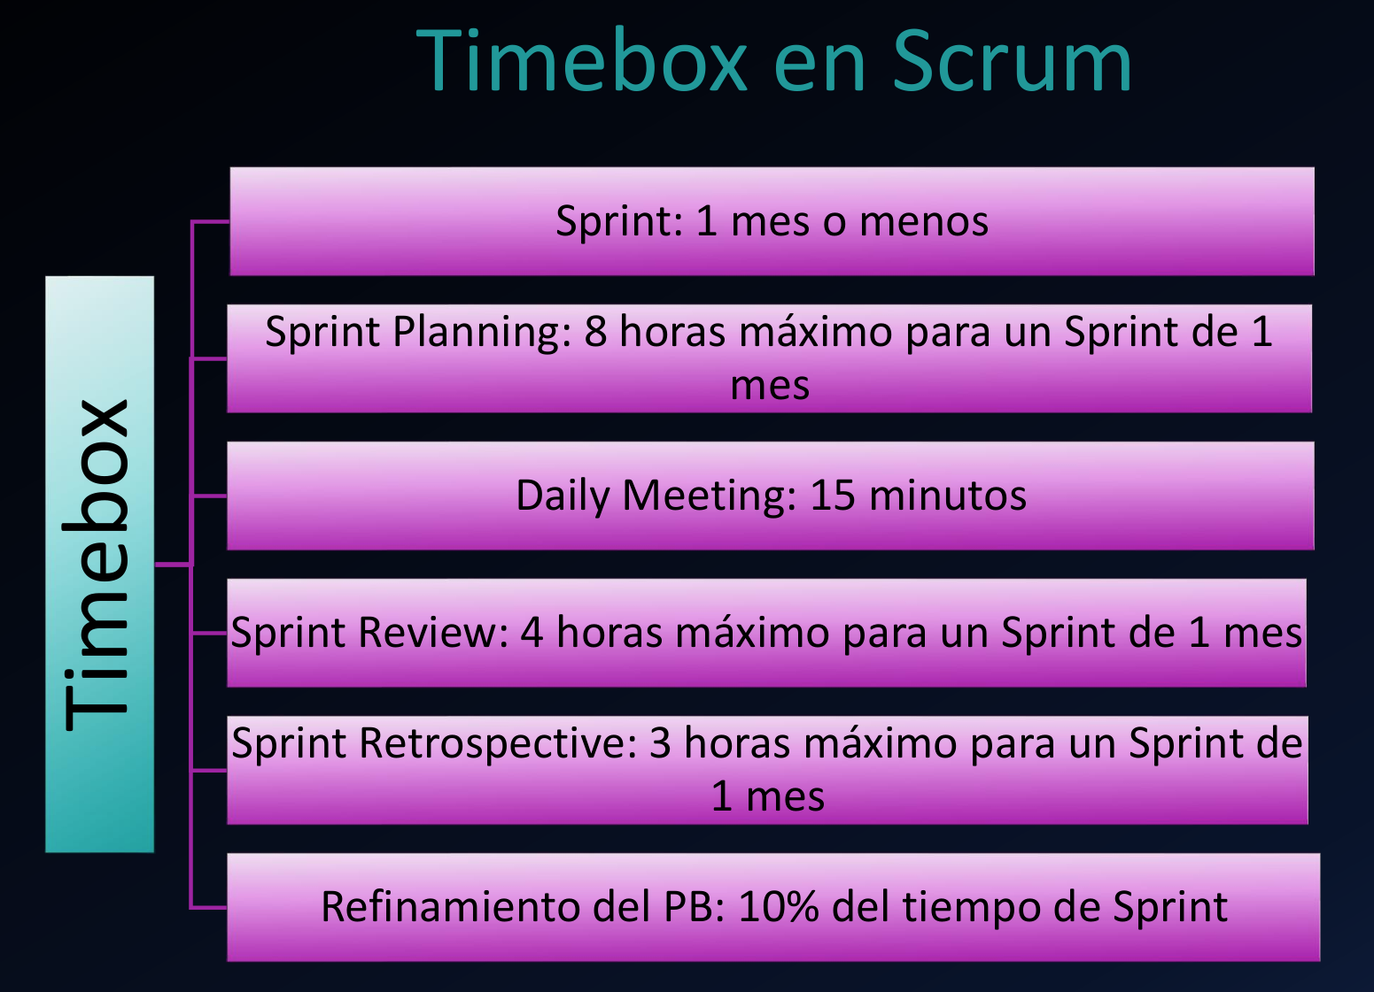

Estos son los tiempos maximos, tabien puede ser menos y ademas si se define la el tiempo no debe ser mas osea si definimos seis horas debe ser menos

* **Daily Scrum:** es un evento de 15 minutos para los Developers con el fin de inspeccionar el progreso hacia el Objetivo del Sprint y adaptar el Sprint Backlog. Es obligación que asistan todo la parte tecnica
  + Preguntas de la daily: Ayer: qué hicimos, dificultades. Hoy: que vamos a hace
    - Le suelen llamar daily standup meeting por que son reuniones paradas y se paran al frente del sprint backlog
    - Es una reunión de sincronización

* Sprint plannig -- es la configuracion del sprint, hay que calcular la capacidad del equipo, que compromiso de trabajo puede asumir el equipo en ese sprint

* Artfeactos
  + Incremento del producto
  + Sprint Backlog